Učenci, pozdravljeni v tretjem tednu športa doma.
Ta teden bomo izpustili teorijo iz e-učbenika ter se posvetili tedenski vadbi, ki je primerna za sprotno ohranjanje telesne kondicije in prav tako za pripravo na testiranje za športni karton. Vaje so zelo zanimive, ne le za vas, ampak tudi za vaše starše, če se vam želijo pridružiti.
Še vedno naj velja, da morate biti vsak dan vsaj 1 uro oziroma 2 x po pol ure telesno aktivni in da upoštevate nasvete pristojnih inštitucij. Zunaj lahko opravljate vadbo v dneh, ko vreme to dopušča. Teh dejavnosti pa NE IZVAJAJTE S SVOJIMI SOŠOLCI ALI PRIJATELJI.

Prijetno gibanje vam želim in ostanite zdravi.

Učitelj Toni

Košarka na zabaven način:  https://www.youtube.com/watch?v=XF1bHxoG-tA  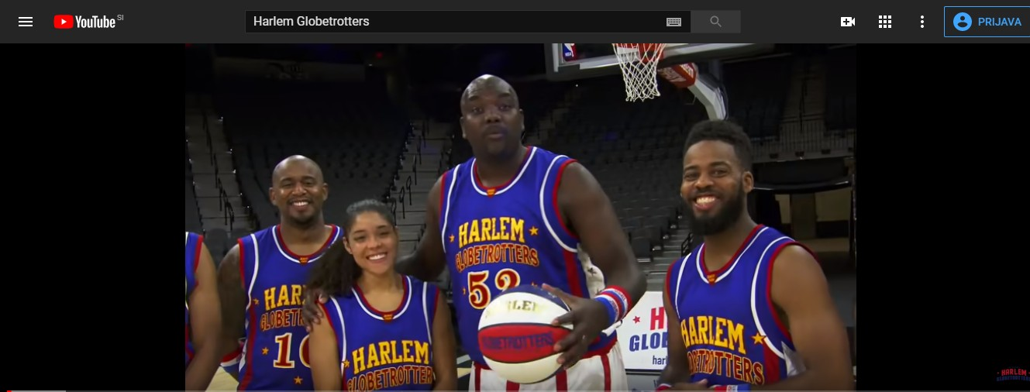 | Hudo dobra telovadnica:  https://www.youtube.com/watch?v=SydNqMBAnY0  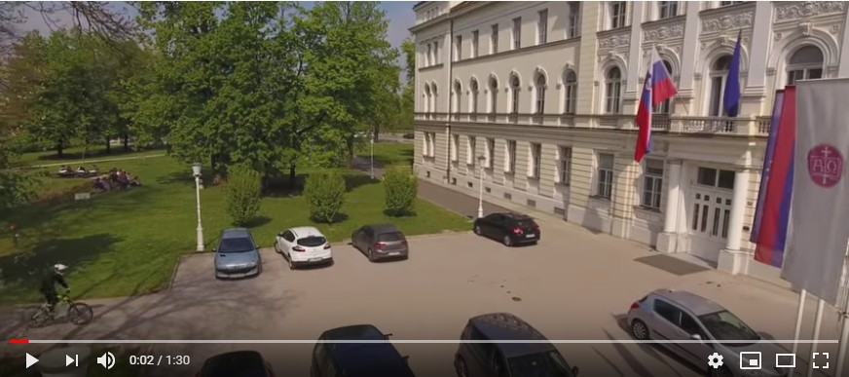
Navodila za e-učbenik
Pojdi na e učbenik in odpri meni v levem kotu zgoraj:
https://eucbeniki.sio.si/sport/index.html#page59751.html

Nadaljuješ lahko z listanjem po posameznih straneh e-učbenika ali pa slediš enakim poglavjem v nadaljevanju tega dokumneta (spodaj). V poglavjih, kjer najdeš kakšne naloge, lahko te seveda tudi rešiš.

Primer vadbe:
DAN 1 | DAN 2 | DAN 3 | DAN 4 | DAN 5 | DAN 6 | DAN 7
ZUNAJ:  -Sprehod v gozd  -Plezanje po drevesih (Veverica)  NOTRI:  -Gibanje po vseh štirih v vse smeri  -Vaja Pajek | ZUNAJ:  -Lovljenja  -Vaje: Medved, Srnica, Petelinček  NOTRI:  -Plazenje po trebuhu | ZUNAJ:  -Tek v hrib in navzdol med sprehodom  NOTRI:  -Zajčji poskoki, Žabji poskoki | ZUNAJ:  -Daljši sprehod z odseki teka  -Kolebnica  NOTRI:  -Vaja Pajek | ZUNAJ:  -Sprehod  -Preskoki vej in jarkov  -vaja Muca  NOTRI:  -Plazenje po trebuhu  -Poskoki narazen-skupaj | ZUNAJ:  -Lovljenja, preskoki vej in grmičevja  NOTRI:  -Joga za otroke | ZUNAJ:  -Sprehod  -Ristanc  -Umikanje rok  NOTRI:  -Žabji poskoki  -Zajčji poskoki

- Tek na 60m

Naloge:
-lovljenje na travniku
-tek v hrib in po hribu navzdol
-tekanje po gozdu
https://www.youtube.com/playlist?list=PLBrabqxbx3B1auLnOJulTJ9QIt8QilJzn (vaji: Medved, Srnica, Petelinček)

https://www.youtube.com/playlist?list=PLznna3ayPz-JfARSiMDjRR09Jh7rK9DjT
(vaji: Žabji poskok, Zajčji poskok)
- Tek na 600m

Naloge:
-lovljenje na travniku
-tek v hrib in po hribu navzdol
-daljši sprehod z odseki teka

https://www.youtube.com/playlist?list=PLBrabqxbx3B1auLnOJulTJ9QIt8QilJzn
(vaji: Zajec, Muca)

- Poligon nazaj
Naloge:
-gibanje po vseh štirih (dlani, stopala) v vse smeri (naprej, nazaj, levo, desno)
-oponašanje gibanj živali, ki hodijo po vseh štirih

https://www.youtube.com/playlist?list=PLBrabqxbx3B1auLnOJulTJ9QIt8QilJzn
(Vaji: Pajek, Veverica)

- Vesa v zgibi

Naloge:
-plezanje po drevesih ob prisotnosti/nadzoru staršev
-plazenje po trebuhu (vlečemo se samo z rokama)

https://www.youtube.com/playlist?list=PLBrabqxbx3B1auLnOJulTJ9QIt8QilJzn
(vaja: Veverica, Poskoki skupaj-narazen)

https://www.youtube.com/playlist?list=PLznna3ayPz-JfARSiMDjRR09Jh7rK9DjT
(vaja: Zajčji poskok)

- Skok v daljino iz mesta
Naloge:
-sonožno preskakovanje črt na tleh
-preskakovanje jarkov, bankin, debel na sprehodih
-žabji poskoki
-igra »Ristanc«
-kolebnica

https://www.youtube.com/playlist?list=PLBrabqxbx3B1auLnOJulTJ9QIt8QilJzn
(vaji: Petelinček, Žaba in Muca)

https://www.youtube.com/playlist?list=PLznna3ayPz-JfARSiMDjRR09Jh7rK9DjT
(Vaji: Zajčji poskok, Žabji poskok)

- Dotikanje plošče z roko/taping

Naloga:
-umikanje rok/dlani (igra dvojic, oseba 1 v paru drži dlani obrnjeni proti tlom pred sabo, oseba 2 ga »žgečka« po spodnji strani dlani. Ko se oseba 2 odloči, osebo 1 hitro, a nežno udari po hrbtni strani dlani. Naloga osebe 2 pa je, da dlani prej umakne.)
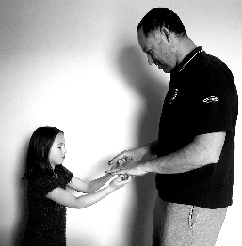

- Dvig trupa

Naloge:
-plezanje
-plazenje
-lazenje
-skoki

- Kožna guba

Naloge:
-jej zdravo in z glavo
-gibaj se
https://www.youtube.com/playlist?list=PLznna3ayPz-JfARSiMDjRR09Jh7rK9DjT

- Predklon
Naloge:
-joga za otroke (slike spodaj)

10., 11. Telesna višina in teža
Naloge:
-jej zdravo in z glavo
-gibaj se
Za otroke:
https://www.youtube.com/playlist?list=PLBrabqxbx3B1auLnOJulTJ9QIt8QilJzn
Za starše in otroke:
https://www.youtube.com/playlist?list=PLznna3ayPz-JfARSiMDjRR09Jh7rK9DjT
Joga za otroke:
